**ИП Орлова Эмилия Александровна**

**ИНН: 635010238208 ОГРН: 325784700087818**

УТВЕРЖДАЮ

Руководитель ИП Орлова Э.А.



__________________ Орлова Э.А.

дата 7.06.2025

# Дополнительная общеобразовательная общеразвивающая программа

«ЗНАТЬ: Старт»

**на 2025 – 2026 годы**

**Возраст обучающихся: 5 -7 лет.**

**Срок реализации полной программы: 9 месяцев (128 часов)**

**Санкт-Петербург 2025**

# Раздел 1. Комплекс основных характеристик Программы.

1. **Пояснительная записка (общая характеристика Программы)**

Дополнительная общеобразовательная общеразвивающая программа «**ЗНАТЬ:Старт**» ИП Орлова Э.А. (далее – «Программа» и «Организатор» ) на **2025 - 2026** годы определяет цели, задачи, планируемые результаты, объём, содержание и порядок организации образовательного процесса дополнительного образования.

Программа составлена в соответствии с:

* + Федеральным законом от 29.12.2012 г. № 273-ФЗ «Об образовании в Российской Федерации»;
  + приказом Министерства Просвещения Российской Федерации *N* 629 от 27.07.2022 «Об утверждении порядка организации и осуществления образовательной деятельности по дополнительным общеобразовательным программам»;
  + Распоряжением Правительства РФ от 31.03.2022 № 678-р «Об утверждении Концепции развития дополнительного образования детей и признании утратившим силу Распоряжения Правительства РФ от 04.09.2014 № 1726-р»;
  + Письмом Минобрнауки РФ от 18.11.2015 № 09-3242 «О направлении информации» (вместе Методические рекомендации по проектированию дополнительных общеразвивающих программ) и других нормативных документов;

**Уровень Программы:** стартовый (предполагает использование и реализацию общедоступных и универсальных форм организации материала, минимальную сложность предлагаемого для освоения содержания программы).

**Направленность Программы:** социально-гуманитарная.

**Актуальность Программы** базируется на анализе детского и родительского спроса, а также на современных тенденциях развития системы дополнительного образования. Занятия предназначены для детей с разным уровнем подготовки. Программа составлена как интегрированный курс, предназначенный для развития речи, математических представлений, творческих способностей.

**Отличительной особенностью Программы** является ее построение на следующих дидактических принципах: доступность и соответствие возрастным особенностям, наглядность и иллюстративность, наличие методологической базы и теоретической основы. Методика основана на системно-деятельностном подходе, который подразумевает всестороннее развитие через деятельность, то есть через активность самого ребенка.

**Педагогически целесообразным** для интеллектуального и нравственного развития детей является введение нового теоретического материала с помощью активных методов электронного обучения. Основная задача состоит в формировании потребности ребёнка в познании, что является необходимым условием полноценного развития ребёнка и играет неоценимую роль в формировании детской личности. В программу включены традиционные и инновационные методы совместной деятельности, направленные на интеллектуальное развитие обучающегося.

## Возраст обучающихся.

Программа предназначена для детей **от 5 до 7 лет** и формируется с учетом возрастных особенностей развития детей. Особенности детей в возрасте от 5 до 7 лет связаны с высокой интенсивностью физического и психического развития. Происходят существенные изменения в характере и содержании деятельности ребёнка, в отношениях с окружающими взрослыми и сверстниками. В интеллектуальной сфере накапливается определённый запас представлений о разнообразных свойствах предметов, явлениях окружающей действительности, о самом себе. Преобладающей формой мышления становится наглядно- образное. На данном возрастном этапе дети овладевают грамматическим строем речи; активно экспериментируют со словами. Высказываются в 2-3 предложениях об эмоционально значимых событиях. Значительно увеличивается запас слов. Дети начинают использовать в речи сложные предложения.

## Сроки реализации Программы и форма обучения

Условия набора: по желанию детей и их родителей, с учетом возрастных особенностей детей.

Полная программа рассчитана на 9 (девять) месяцев. Объем программы (общее количество академических часов): **128 академических часа.**

Продолжительность одного академического часа - 30 мин. Перерыв между учебными занятиями - 15 минут.

Общее количество часов в неделю - 4 часа.

Занятия проводятся 2 раза в неделю по 2 часа.

Форма обучения очная с применением исключительно электронного обучения и дистанционных образовательных технологий.

## Особенности организации образовательного процесса.

Программа имеет нелинейный характер и основана на концентрическом принципе освоения содержания в течение девяти месяцев. Организационные формы обучения: групповая или индивидуальная.

Программа является открытой. В нее можно добавлять новые фрагменты, развивать тематику или заменять какие-либо разделы другими, соответствующими возможностям обучающихся. Местом осуществления образовательной деятельности является онлайн-платформа, обучение проводится независимо от места нахождения обучающихся.

**Цели и задачи программы**

**Цель программы** – успешная адаптация детей дошкольного возраста к новым образовательным условиям и создание условий гуманного (комфортного) перехода с одной образовательной ступени на другую.

**Задачи:**

• Создание условий для благоприятной адаптации к школьному обучению;

• Формирование психологической готовности к школе.

Для достижения целей программы первостепенное значение имеют:

• Забота о здоровье каждого ребёнка;

• Креативность (творческая организация) процесса обучения;

• Вариативность использования материала, позволяющая развивать

каждого ребёнка;

• Обеспечение развития ребёнка в процессе обучения.

**Содержание программы**

Основные положения программы: подготовка к школе носит развивающий характер; помогает освоить специфику социальных отношений (в семье, со сверстниками, со взрослыми); обеспечивает формирование ценностных установок; ориентирует не на уровень знаний, а развития; обеспечивает постепенный переход от непосредственности к произвольности; организует и сочетает в единой смысловой последовательности продуктивные виды деятельности; готовит переход от игровой к творческой, учебной деятельности, в том числе в сотрудничестве со сверстниками и взрослыми.

Основные принципы построения программы: общее развитие с учётом индивидуальных возможностей и способностей; развитие творческой деятельности; развитие личностных компетенций; поддержка и сохранение здоровья; формирование духовно-нравственных установок и ориентаций; развитие устойчивой психологической адаптации к новым условиям образования; сотворчество обучающихся, обучающихся и родителей.

Содержание подготовки к обучению строится на таких принципах, как: учёт возрастных и индивидуальных особенностей ребёнка; систематичность и последовательность; доступность и достаточность; наглядность; достоверность; комплексность; взаимосвязь с окружающим миром; использование произведений искусства, произведений детского творчества; разнообразие игровых и творческих заданий; многообразие видов художественно-творческой деятельности (игровая, музыкальная, художественно-речевая, театрализованная).

Ведущая деятельность: игра; продуктивная, творческая деятельность; конструирование и моделирование.

Программа «**ЗНАТЬ: Старт**» состоит из следующих курсов: «Обучение грамоте и развитие речи», «Математика и конструирование», «Мир художественной культуры»

**Учебный план**

**1. Основная учебная деятельность**

|  |  |  |
| --- | --- | --- |
| **№ п/п** | **Название дисциплины** | **Количество занятий в неделю** |
| 1 | Обучение грамоте и развитие речи | 2 |
| 2 | Математика и конструирование | 1 |
| 3 | Мир художественной культуры | 1 |

**Обучение грамоте и развитие речи – 64 занятия**

|  |  |
| --- | --- |
| № п/п | Тема занятия |
| 1 | Развитие слухового внимания и фонематического восприятия. Звук и слово. |
| 2-3 | Знакомство с разлиновкой тетради в узкую линию с направляющей. Отработка наклона письма в тетрадях. |
| 4 | Штриховка. Обведение элементов букв. |
| 5-6 | Гласные звуки [а], [о], Буквы А а, О о, |
| 7 | Деление слов на слоги. |
| 8 | Гласный звук [у]. Буква У у. |
| 9 | Закрепляем буквы Аа, Уу, Оо. |
| 10 | Гласный звук [и]. Буква И и. |
| 11 | Ударение. Закрепление буквы И и |
| 12-13 | Гласные звуки [ы], [э], Буквы ы, Э э, |
| 14-15 | Согласные звуки [м], [с ]. Буквы Мм,Сс |
| 16 | Слова противоположные по смыслу. Закрепление букв Мм, Сс |
| 17 | Учимся соединять буквы. |
| 18-19 | Согласные звуки [х], [р ].Буквы Хх ,Рр. |
| 20 | Читаем буквы и слоги. |
| 21-22 | Слова близкие по смыслу. Читаем буквы и слоги |
| 23-24 | Согласные звуки [ш], [л ]. Буквы, Шш, Лл |
| 25 | Соединяем буквы, читаем слоги. |
| 26 | Чистоговорки. Соединяем буквы, читаем слоги. |
| 27-28 | Согласные звуки [н], [к], Буквы Нн,Кк, |
| 29 | Снова учимся соединять буквы. Закрепление букв Нн, Кк |
| 30 | Укрепление и развитие артикуляции |
| 31 | Согласные звуки [т], [п ]. Буквы Тт, Пп. |
| 32 | Скороговорки. Закрепление букв Тт, Пп |
| 33-34 | Согласные звуки [з], [й ]. Буквы Зз,Йй. |
| 35 | Читаем слитно |
| 36 | Родственные слова. Закрепление изученных букв |
| 37-38 | Согласные звуки [г], [в].Буквы Гг,Вв |
| 39 | Соединяем буквы, читаем слоги |
| 40-41 | Согласные звук [д ], [б ].Буквы Дд, Бб. |
| 42 | Соединяем буквы, читаем слоги |
| 43-44 | Согласные звуки [ч ],  [ж]. Буквы Чч, Жж, |
| 45 | Соединяем буквы, читаем слоги |
| 46-47 | Согласные звуки [ц ], [щ ]. Буквы Цц, Щщ. |
| 48 | Выбираем главное. Комбинированный рассказ |
| 49-50 | Гласные буквы Ее, Ёё. |
| 51-52 | Дружные звуки [й] и [э], [й] и [о]. Читаем слитно |
| 53 | Читаем слитно |
| 54-55 | Гласные буквы Юю, Яя. |
| 56-57 | Дружные звуки [й] и [у], [й] и [а]. Читаем слитно |
| 58 | Согласный звук [ф], Буквы Фф |
| 59 | Буква Ь |
| 60 | Буква Ъ |
| 61 | Чтение слов с буквами Ь и Ъ |
| 62 | Звуковой анализ слов. |
| 63 | Алфавит. |
| 64 | Диагностические исследования |

**Математика и конструирование – 32 занятия, из них 1 занятие используется для диагностики.**

|  |  |
| --- | --- |
| № п/п | Тема занятия |
| 1 | Знакомство с тетрадью в клетку. Зрительно-пространственная ориентация на листе в клетку. |
| 2 | Выявление математических представлений у детей. Простые геометрические фигуры: треугольник, прямоугольник, квадрат, круг. |
| 3 | Классификация предметов по цвету, форме, размеру. |
| 4 | Сравнение предметов по расположению, материалу, назначению. |
| 5 | Пространственные и временные представления детей. Расположение в пространстве и на плоскости. Сравнение количества предметов. «Один», и «много». |
| 6-7 | Счёт предметов. Порядковые числительные. Название чисел по порядку от 1 до 9. Сравнение чисел. Распознавание цифр. |
| 8-9 | Соотнесение цифры и числа. Нумерация первого десятка (прямой и обратный счёт) |
| 10-11 | Число 1.Цифра 1. |
| 12-14 | Число 2. Цифра 2. Состав числа 2. |
| 15-17 | Число 3.Цифра 3.Состав числа 3. Прием сложения по представлению числового ряда. |
| 18-20 | Число 4.Цифра 4.Состав числа 4. Формирование навыков сложения и вычитания. |
| 21-22 | Число 5.Цифра 5.Состав числа 5. |
| 23-24 | Число 6.Цифра 6.Состав числа 6. |
| 25-26 | Число 7.Цифра 7.Состав числа 7. |
| 27-28 | Число 8.Цифра 8.Состав числа 8. |
| 29 | Число 9.Цифра 9.Состав числа 9. |
| 30 | Число 10.Цифра 10.Состав числа 10. |
| 31 | Логические задания на развитие памяти и мышления. |
| 32 | Обобщение и систематизация знаний детей. Диагностические исследования. |

**Мир художественной культуры – 32 занятия**

|  |  |
| --- | --- |
| ***№- п\п*** | **Название темы** |
| 1 | Для чего нужен карандаш. Учимся рисовать точки, палочки, кружочки. |
| 2-3 | «Я рисую Осень...» |
| 4 | Складывание из бумаги. Оригами «Золотая рыбка». |
| 5-6 | Дымковская сказочная страна. |
| 7 | Лепка с натуры чашки. |
| 8 | Конструирование из геометрических фигур и рисование. Фигуры из треугольников. |
| 9-10 | Работа с бумагой. Конструирование из геометрических фигур. Аппликация «Корзинка». |
| 11 | Складывание из бумаги. Вырезание снежинок. |
| 12 | Аппликационная работа из кругов и полукругов. «Страусенок». |
| 13 | Лепка с натуры матрешки. |
| 14-15 | Работа с бумагой. Аппликация «Олененок». |
| 16 | Работа с природным материалом «Цветок» |
| 17 | Рисование и аппликация. «Радуга». |
| 18 | Лепка фруктов и овощей. |
| 19 | Рисование восковыми мелками «Снеговик». |
| 20 | Складывание из бумаги. Оригами «Елочка». |
| 21 | Рисование и аппликация. «Снегирь». |
| 22 | Складывание из бумаги. Коробочка. |
| 23 | Поздравительная открытка защитникам Отечества. |
| 24 | Работа с бумагой. «Китенок». |
| 25 | Аппликация «Золотая рыбка». |
| 26 | Аппликация из геометрических фигур. «Ракета». |
| 27 | Поздравительная открытка к 8 марта. |
| 28 | Оригами «Бабочка». |
| 29 | Работа с бумагой. Выпуклый цветок. |
| 30 | Объемная аппликация «Зонтик» из белой бумаги. |
| 31 | Раскрашивание изготовленной модели «Зонтик». |
| 32 | Что увидел в зоопарке... |

**Обучение грамоте и развитие речи (64 ч).**

Звук. Правильное произношение всех звуков русского языка. Гласные и согласные звуки и буквы. Место звука в слове. Чистоговорки, скороговорки, работа над артикуляцией. Детские потешки, загадки, сказки, особенности их построения. Передача настроения в интонации при чтении. Использование слов в прямом и переносном значении. Определение сказочного героя по описанию его внешних признаков. Восстановление событий сказки по ее началу. Разыгрывание сказок по ролям с использованием средств языковой выразительности. Диалог. Мимика, жесты. Сочинение сюжетных рассказов по картине, из опыта, по игрушкам. Работа со словарем.

**Разлиновка тетради в узкую линию с направляющей.**

Знакомство с разлиновкой тетради в узкую линию с направляющей. Работа в тетради с направляющей линией (по письму). Написание палочек, крючков. Штриховка фигур в узкую линию по точечному образцу.

**Наклонная и волнистые линии. Рабочая строка. Широкая строка.**

Отработка наклона, письма элементов букв в тетрадях с узкой линейкой. Выполнение заданий: письмо букв и штриховка по образцу.

**Отработка наклона, письма в тетрадях с узкой линейкой.**

Штриховка рисунка. Отработка наклона, письма элементов букв в тетрадях с узкой линейкой.

**Овалы, петли, прямые, плавные и закруглённые внизу, прямые горизонтальные линии.** Раскрашивание и штриховка рисунков. Штриховка горизонтальными, вертикальными и перекрёстными линиями. Работа в тетради с направляющей. Письмо изученных элементов букв.

**Математика и конструирование (32 ч).**

Сравнение предметов по цвету, размеру, форме. Нахождение общих и различных признаков в группе предметов. Классификация предметов по цвету, размеру, форме. Добавление своих предметов в данную группу по определенным признакам. Последовательность выполнения действий на примере сказок, сюжетных картинок. Расположение предметов на плоскости и в пространстве. Числа от 1 до 10. Количественные отношения в натуральном ряду чисел в прямом и обратном порядке. Порядковый счет предметов. Состав чисел до 10 из единиц. Приемы отсчитывания и присчитывания по одному, по два. Геометрические фигуры. Конструирование. Последовательность выполнения игровых и практических действий с ориентировкой на символ. Обнаружение логических связей между последовательными этапами какого-либо действия. Решение задач на комбинаторику и преобразование. На занятиях будет проводиться работа по укреплению мускульной силы руки и пальцев

Знакомство с тетрадью в клетку. Зрительно-пространственная ориентация на листе в клетку. Знакомство посадкой при письме, умением держать ручку, давать ответ. Знакомство с тетрадью в клетку. Упражнения по ориентации на листе. Обводки по контору. Познакомить с понятиями слева, справа, вверху, внизу. Работа по команде учителя: в верхнем правом углу, в нижнем левом углу, на верхней строке, на нижней строке отмечать точки. Упражнениям по точечному образцу и самостоятельно обвести клетки. Рисование в тетради в клетку фигур на основе обвода клеток и по диагонали клетки (квадрат, прямоугольник, флажок, ёлочка), раскрашивание. Гимнастика для пальчиков.

**Прямая и кривая линии, круг, овал.**

      Понятие прямой и кривой линий. Круг, овал. Работа в тетрадях в клетку: штриховка рисунка, раскрашивание прозрачных предметов, рисование по образцу (ёлочка, кораблик, круг, овал, зонтик, воздушный шарик, рыбка). Гимнастика для пальчиков.

**Круг большой и маленький, фигурка из кругов и наклонной сочетании с кругом.**

       Штриховка рисунка. Раскрашивание прозрачных предметов.

**Мир художественной культуры (32 ч.)**

Учить детей отражать в рисунке впечатления. Учить приемам смешивания основных цветов для получения оттенков. Развивать композиционные умения, учить располагать изображения на полосе внизу листа, по всему листу. Обращать внимание детей на соотношение по величине разных предметов в сюжете (дома большие, деревья высокие и низкие; люди меньше домов, но больше растущих на лугу цветов). Воспитывать аккуратность при рисовании техникой печатания. Развивать мелкую моторику рук, речь, воображение. Знакомство детей с основами безопасной работы со средствами изобразительной деятельности.

Учить пользоваться простым карандашом, штриховать  по заданной инструкции: слева направо, по кругу. Развивать мелкую моторику рук, речь, воображение.

Закреплять навыки лепки. Показать приёмы использования стеки. Учить технике безопасности при работе с пластилином. Большие возможности для развития у детей умений работы с бумагой таит в себе техника оригами.   Она интересна и значима для развития дошкольников. Освоение данной техники обогащает знания, развивает внимание, логику, память, мелкую моторику,   формирует умения и навыки  детей в работе с бумагой. Работая с бумагой и картоном, ребёнок получает дополнительные знания и практические умения, расширяя одновременно свой кругозор. Дети осваивают операции разметки, сгибания резания бумаги в процессе изготовления различных изделий, проявляют самостоятельность.

Закрепление основ безопасной работы с ножницами

**Планируемые результаты освоения программы**

      В ходе освоения содержания программы обеспечиваются условия для достижения обучающимися следующих личностных, метапредметных и предметных результатов.

***Личностные УУД:*** мотивационные и коммуникативные, формирование Я - концепции и самооценки при подготовке к обучению в школе, положительное отношение к школьному обучению.

***Метапредметные результаты.***

*Познавательные УУД:* знаково-символическое моделирование и преобразование объектов; анализ объектов с целью выделения признаков (существенных, несущественных); синтез как составление целого из частей, в том числе с самостоятельным достраиванием, выполнением недостающих элементов; сравнение и сопоставление; выделение общего и различного; осуществление классификации; установление аналогии; самостоятельный выбор способов задач в зависимости от конкретных условий; осознанное и произвольное построение речевого высказывания в устной форме.

*Регулятивные УУД:* осуществление действия по образцу и заданному правилу; сохранение заданной цели; умение видеть указанную ошибку и исправлять ее по указанию взрослого; осуществление контроля своей деятельности по результату; умение адекватно понимать оценку взрослого и сверстника.

*Коммуникативные УУД:* овладение определенными вербальными и невербальными средствами общения; эмоционально-позитивное отношение к процессу сотрудничества с взрослыми и сверстниками; ориентация на партнера по общению; умение слушать собеседника; задавать вопросы.

***Предметные результаты:***

*Ребенок получит возможность научится:*

•распознавать первый звук в словах;

•внимательно слушать литературные произведения;

•называть персонажей, основные события;

•отвечать на вопросы учителя по содержанию, делать элементарные выводы;

•пересказывать произведение близко к тексту, по ролям, по частям;

•составлять элементарный рассказ по серии картинок;

•обсуждать нравственные стороны поступков людей;

•участвовать в коллективных разговорах;

•использовать принятые нормы вежливого речевого общения;

•устанавливать речевые контакты с взрослыми и детьми (обращаться по имени, по имени и отчеству, вежливо выражать просьбу, извиняться, благодарить за услугу, говорить спокойным дружелюбным тоном);

•различать гласные и согласные звуки и соотносить их с буквами;

различать малые фольклорные жанры (загадки, скороговорки, чистоговорки, колыбельные, потешки);

•различать геометрические фигуры по форме (треугольник, круг, квадрат), по цвету, по размеру;

•считать от 0 до 9 и в обратном направлении;

•определять количество предметов в пределах 10, соотносить количество с цифрами;

•устанавливать количественные отношения в натуральном ряду чисел в прямом и обратном направлении;

•присчитывать и отсчитывать по одному, по два;

•ориентироваться в пространстве;

•ориентироваться в тетради в клетку;

•выполнять элементарные рисунки на клетчатой бумаге;

# Раздел 2. Комплекс организационно-педагогических условий.

1. **Календарный учебный график**

Начало 2025/2026 учебного года – 01.09.2025; Окончание 2025/2026 учебного года – 28.05.2026; Продолжительность учебной недели: 5 дней;

Сроки реализации, количество учебных недель в год: 33 недели (с 01.09.2025 по 28.05.2026)

|  |  |  |  |  |
| --- | --- | --- | --- | --- |
| Сроки реализации, количество учебных недель в год | Количество часов в неделю по каждой дисциплине | | | Количество занятий/недел ю,  1 занятие = 1  академический час |
| Обучение грамоте и развитие речи | Математика и конструирование | Мир художественной культуры |
| 33 недели (с  1 сентября  по 31 мая) | 2 | 1 | 1 | 4 занятия в неделю по  расписанию |

Система организации учебного года: четверти.

|  |  |  |
| --- | --- | --- |
| Учебные периоды | Сроки начала и окончания учебных периодов | Количество учебных недель (учебных дней) по плану |
| I  четверть | 01.09.2025-25.10.2025 | 8 недель |
| II  четверть | 05.11.2025 - 28.12.2025 | 8 недель |
| III  четверть | 09.01.2026 - 22.03.2026 | 9 недель |
| IV  четверть | 30.03.2026 - 28.05.2026 | 8 недель |

Полная программа рассчитана на 9 (девять) месяцев.

Начало реализации полной Программы – с сентября 2025 по октябрь 2026 года (по мере формирования групп).

Общее количество часов в неделю (учебная нагрузка) – до 4 академических часов в соответствии с расписанием.

Организатор предусматривает возможность подключения к Программе в середине учебного года, в этом случае ученик получает доступ к прошедшим урокам Программы и доступ к занятиям далее по учебному графику или ученик получает доступ к укороченной Программе и подключается на занятия согласно

учебному графику.

Срок оказания услуг по договору об оказании платных образовательных услуг конкретному обучающемуся зависит от даты зачисления конкретного обучающегося на Программу, даты начала освоения Программы группой обучающихся, к которой присоединился конкретный обучающийся, и выбранного учебного плана.

Дата окончания освоения программы определяется отдельно для каждой группы (для каждого обучающегося, осваивающего Программу в индивидуальном формате), сообщается обучающемуся дополнительно и не может быть позднее 31.08.2026 в рамках учебного 2025-2026 года.

Организатор вправе переносить занятия и продлевать общий срок освоения Программы по своему усмотрению, но не более чем на один месяц без осуществления каких-либо перерасчетов стоимости Программы. Организатор вправе изменять общее количество часов Программы в сторону увеличения, в том числе путем добавления дополнительных занятий с дополнительными темами без изменения стоимости Программы

# Условия реализации программы

Организатором созданы условия для функционирования электронной информационной образовательной среды, включающей в себя:

* + электронные информационные и образовательные ресурсы;
  + совокупность соответствующих информационных технологий, телекоммуникационных технологий, технологических средств.

Онлайн-платформа, на которой реализуется дистанционное обучение, обеспечивает освоение обучающимися образовательной программы в полном объеме независимо от их места нахождения.

# Оценивание результатов деятельности обучающихся

В течение обучения проводится текущий контроль и промежуточная аттестация. Текущий контроль может включать следующие формы: творческие работы, самостоятельные работы.

Промежуточная аттестация проводится в форме зачета

Подведение итогов проводится по завершении Программы в целом.

**Критерии оценивания контрольных работ**:

* сроки предоставления контрольной работы;
* уровень самостоятельности выполнения работы;
* показан ли соответствующий уровень знаний изученного материала по заданной теме, проявлен ли творческий подход при ответе на вопросы;
* степень осознанности, понимания изученного;
* умение глубоко анализировать проблему и делать обобщающие выводы;
* грамотность выполнения с точки зрения поставленной задачи и языковое оформление ответа.

Оценочные материалы контрольных работ в *Приложении 1\**

# Формы контроля усвоения Программы

|  |  |  |  |
| --- | --- | --- | --- |
| **Виды контроля** | **Содержание** | **Методы** | **Сроки контроля** |
| **Текущий** | Освоение материала по темам | Творческие и практические задания, выполнение  образцов, упражнения | В течение года |
| Творческий потенциал обучающихся | Наблюдение, игры | В течение года |
| Оценка самостоятельности, возможностей, способность к самоконтролю | Наблюдение | 1 раз в полугодие |
| **Итоговый** | Контроль выполнения поставленных задач,  уровень творческого развития и самостоятельности | Выполнение графических заданий | Май |

# Методические материалы

Способы работы с детьми: индивидуальные и групповые, практические и теоретические.

Основные методы организации образовательной деятельности: словесный, наглядный и практический методы передачи и восприятия информации.

Методика основана на работах известных педагогов, практикующих системно-деятельностный подход: С.Л. Рубинштейн, А.Н. Леонтьев, Л.С. Выготский. Раздел обучения письму и чтению основан на методике логопеда и дефектолога О. Жуковой. Математический раздел основывается на разработках Л.Г. Петерсон, С.И. Волковой, Е.Г. Демидовой.

В обучении используется личностно-ориентированный подход, дифференцированный подход, диалогические методы взаимодействия.

Занятия проводятся в форме практических занятий.

**5 Учебно-методические материалы**

Необходимые для освоения программы учебники, пособия, электронные ресурсы, задания располагаются на образовательных платформах для дошкольников <https://iqsha.ru/>

<https://logiclike.com/>, а также электронных библиотеках для дошкольников: <https://www.kidsbuka.ru/><https://rgdb.ru/megaproekty/nacionalnaya-elektronnaya-detskaya-biblioteka>

**6 Сведения о педагогических кадрах**

Требования к педагогическим кадрам:

* Образование: Высшее педагогическое образование по направлению "Дошкольное образование" "Педагогика и психология" или другому направлению, соответствующему профилю программы.
* Квалификация: Соответствие требованиям профессионального стандарта "Педагог (педагогическая деятельность в сфере дошкольного, начального общего, основного общего, среднего общего образования) (воспитатель, учитель)".
* Опыт работы: Не менее 3 лет педагогического стажа, в том числе опыт работы с детьми младшего школьного возраста.
* Профессиональные компетенции: Знание предметного содержания программы, владение современными педагогическими технологиями, умение разрабатывать и реализовывать учебные планы и программы, проводить мониторинг образовательных результатов.
* Личностные качества: Коммуникабельность, ответственность, эмоциональный интеллект, умение создавать комфортную образовательную среду.

Организационные условия:

* Кадровое обеспечение: Один учитель-предметник на класс
* Материально-техническое обеспечение: Наличие компьютера, учебно-методические пособия, наглядные материалы.
* Информационно-образовательная среда: Наличие доступа к образовательным платформам, онлайн-ресурсам, возможность использования цифровых образовательных технологий.
* Методическое обеспечение: Наличие рабочих программ, планов уроков, диагностических материалов, методических рекомендаций.

|  |  |  |  |  |  |
| --- | --- | --- | --- | --- | --- |
| **№** | **Ф.И.О** | **Образование** | **Категория** | **Стаж работы** | **Занимаемая должность** |
| 1 | Орлова Эмилия Александровна | 1. Карагандинский государственный университет  год окончания- 2000  исторический факультет  Специальность: Преподаватель истории и социально-политических дисциплин | без категории | 14 лет | Руководитель |
| 2 | Шанина Татьяна Владимировна | Истринский профессиональный колледж Московской области  год окончания- 2014  Специальность:Дошкольное образование (повышенный уровень)  2. Академия социального управления  год окончания- 2021  Специальность: Менеджмент в образовании | без категории | 3 года | преподаватель/ методист |
| 3 | Королева Александра Юрьевна | 1. Центрально-Казахстанская академия  год окончания-2013  Специальность: Психология  2 ЧОУДПО "Институт повышения квалификации и профессиональной переподготовки"  год окончания-2024  Специальность: Учитель русского языка и литературы. Теория и методика преподавания учебного предмета "Русский язык и литература" в условиях реализации ФГОС ООО, ФГОС СОО" | без категории | 18 лет | преподаватель |

***Приложение 1\****

**Оценочные материалы по дисциплине "Обучение грамоте и развитие речи"**

Проведи волнистую линию так, чтобы гласные остались сверху, а согласные — снизу.

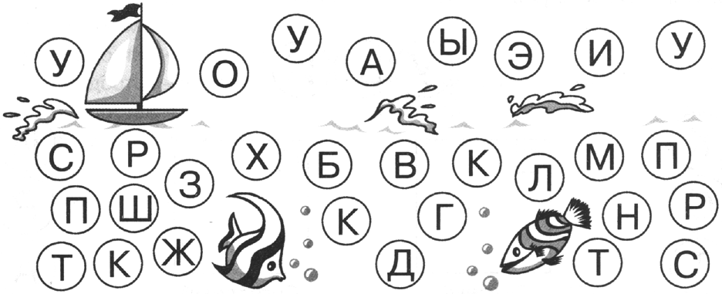

Чего больше — гласных или согласных? Допиши буквы так, чтобы в каждой строчке гласных и согласных стало поровну.



Подчеркни буквы, которые нужны тебе для составления слов: дом, лук.

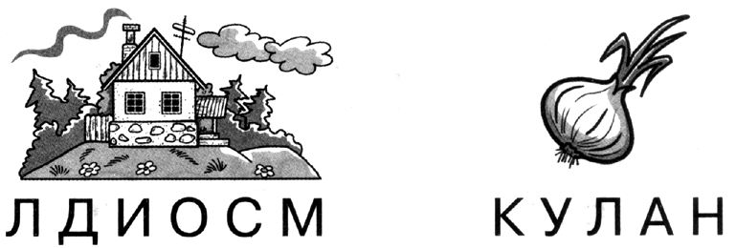

Каждое слово написано своим шрифтом, найди и прочитай слова.

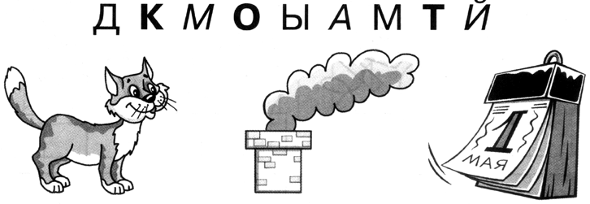

Найди неправильные отражения и составь из них слово.



Найди буквы среди цифр и прочитай слова.

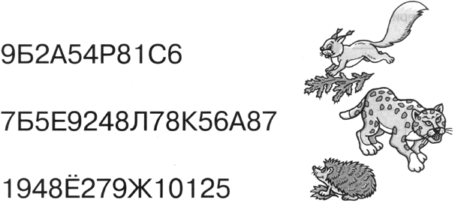

Распутай слово

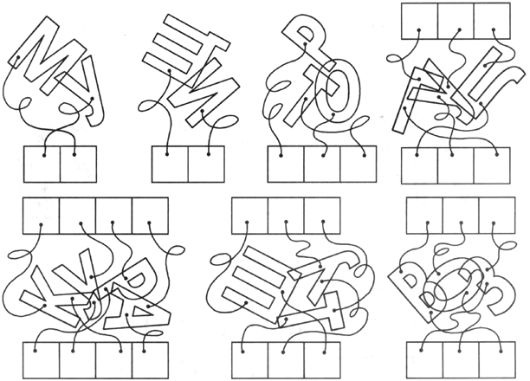

Буквы в слове уменьшаются.

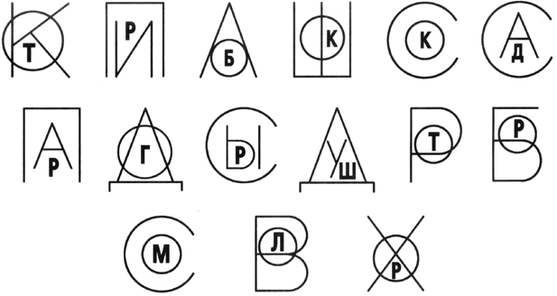

Буквы в слове увеличиваются.

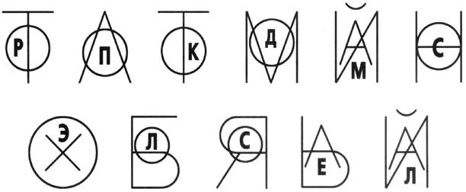

Рассмотри пары картинок, найди и объясни, чем они отличаются.

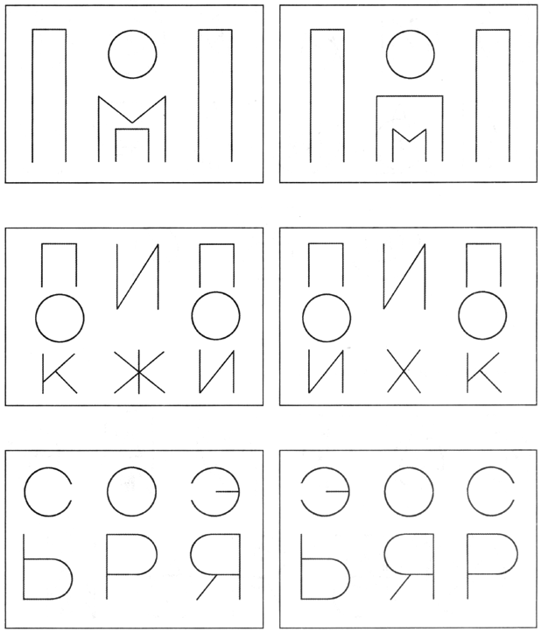

Найди и выпиши все большие буквы и составь слово, найди и выпиши все маленькие буквы и составь слово. 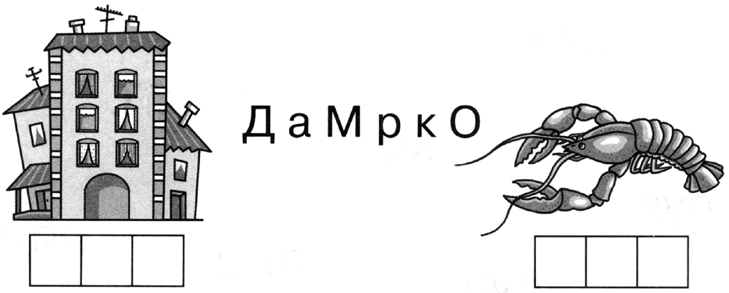

Найди все большие белые буквы, все большие чёрные буквы, все маленькие белые, все маленькие чёрные и составь из них слова. 

Переложи кольца пирамидки так, чтобы образовалось новое слово. 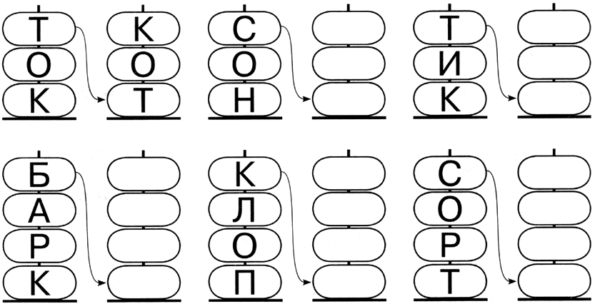

Соедини линией букву с той клеточкой, где она должна стоять, чтобы получилось название картинки

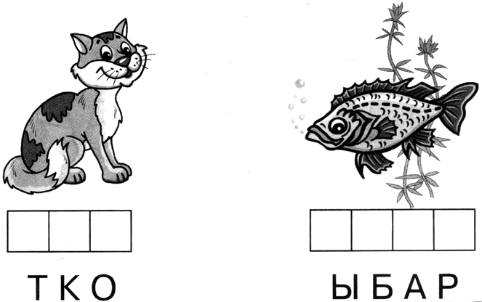

Допиши недостающие буквы так, чтобы половинки домино стали одинаковыми.

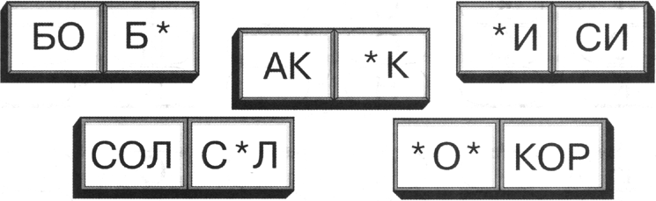

1. Назови только те буквы, которые расположены посередине. Составь из них слово.
2. Назови только те буквы, которые расположены слева. Составь из них слово.
3. Назови только те буквы, которые расположены справа. Составь из них слово.

Соедини получившиеся слова с картинками.

 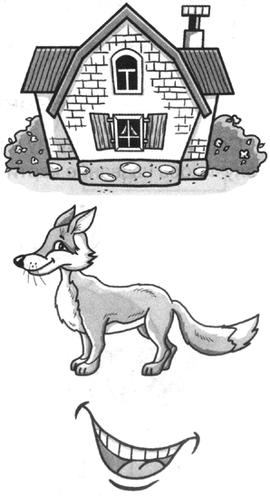

1. Напиши букву С (в клетке с точкой), потом — О, в конце—К.
2. Напиши букву О (в клетке с точкой), перед ней — С, после неё — М.
3. Напиши букву Р (в клетке с точкой), перед ней — О, перед О — Б.
4. В слове 4 буквы. Первая — О, последняя — А, перед А — Ц, после О — В.

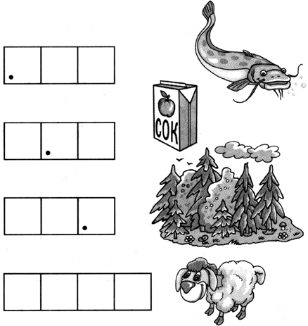

На каждом кубике — буквы одного слова, на каждой грани кубика — одна буква. Напиши в клетках внизу те буквы, которые не видны.

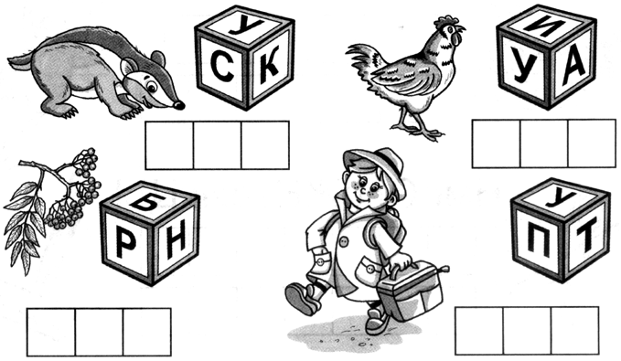

Составь из этих букв два слова: одно из больших, другое из маленьких букв.

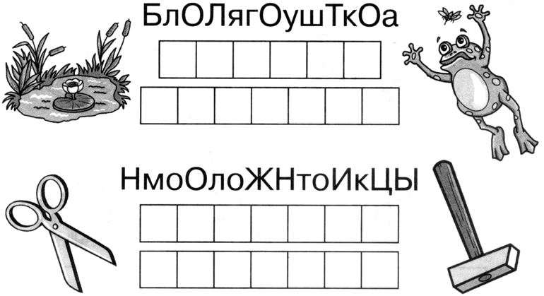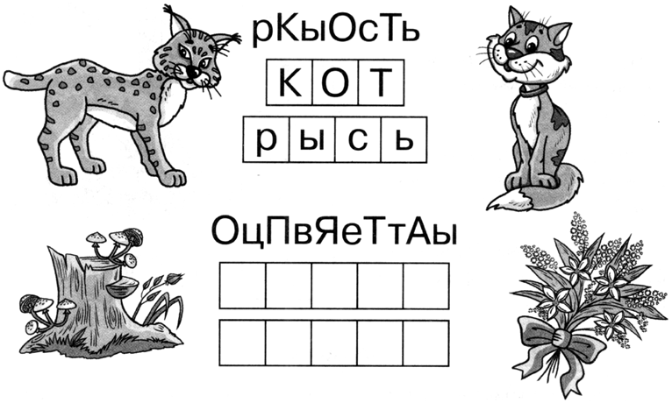

Вставь в пропущенные клетки гласные. У каждого кроссворда — свой гласный

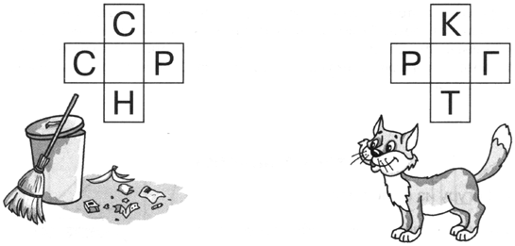 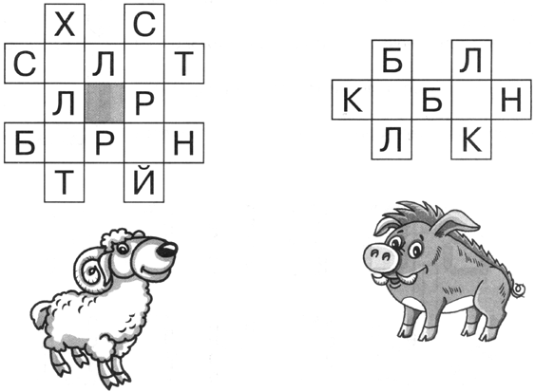

Подчеркни «правильные» буквы и прочти слово.



Исправь одну букву и прочти слово.

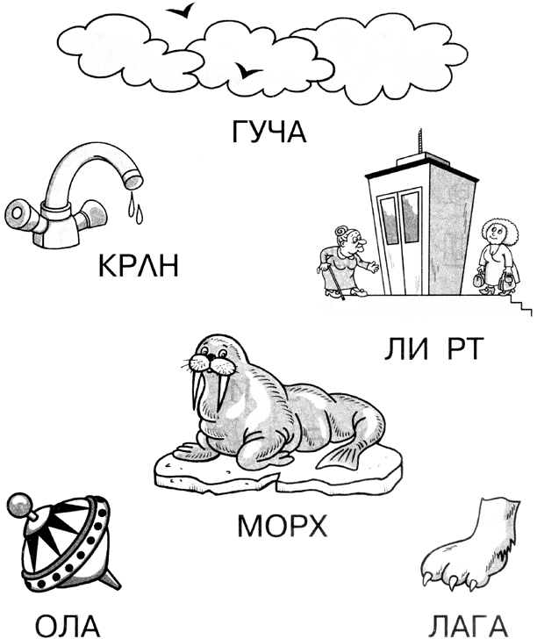

Какие буквы можно получить, если по разному пришить пуговки?



Какие буквы ты видишь?

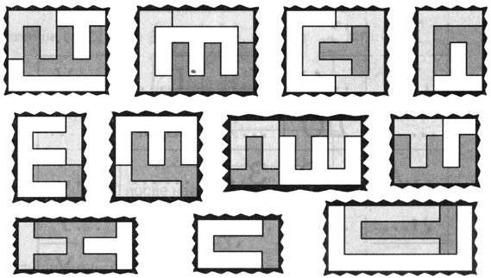

Подчеркни правильные и зачеркни неправильные буквы.



Найди закономерность и вставь буквы

. 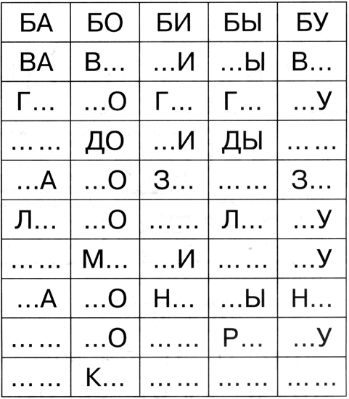

1. Напиши буквы С и Л (начинаем всегда с отмеченных точками клеток). После каждой напиши слог КА

|  |  |  |  |  |  |
| --- | --- | --- | --- | --- | --- |
| ○ |  |  | ○ |  |  |

1. Напиши буквы О и Б, перед каждой напиши слог БА. . .

|  |  |  |  |  |  |
| --- | --- | --- | --- | --- | --- |
|  |  | ○ |  |  | ○ |

**Оценочные материалы по дисциплине "Математика и конструирование"**

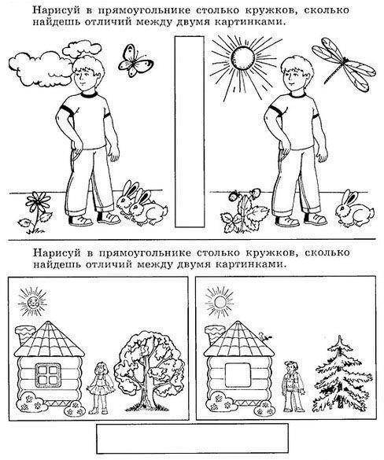

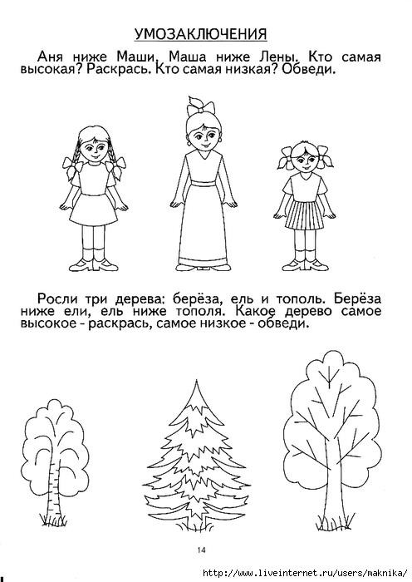

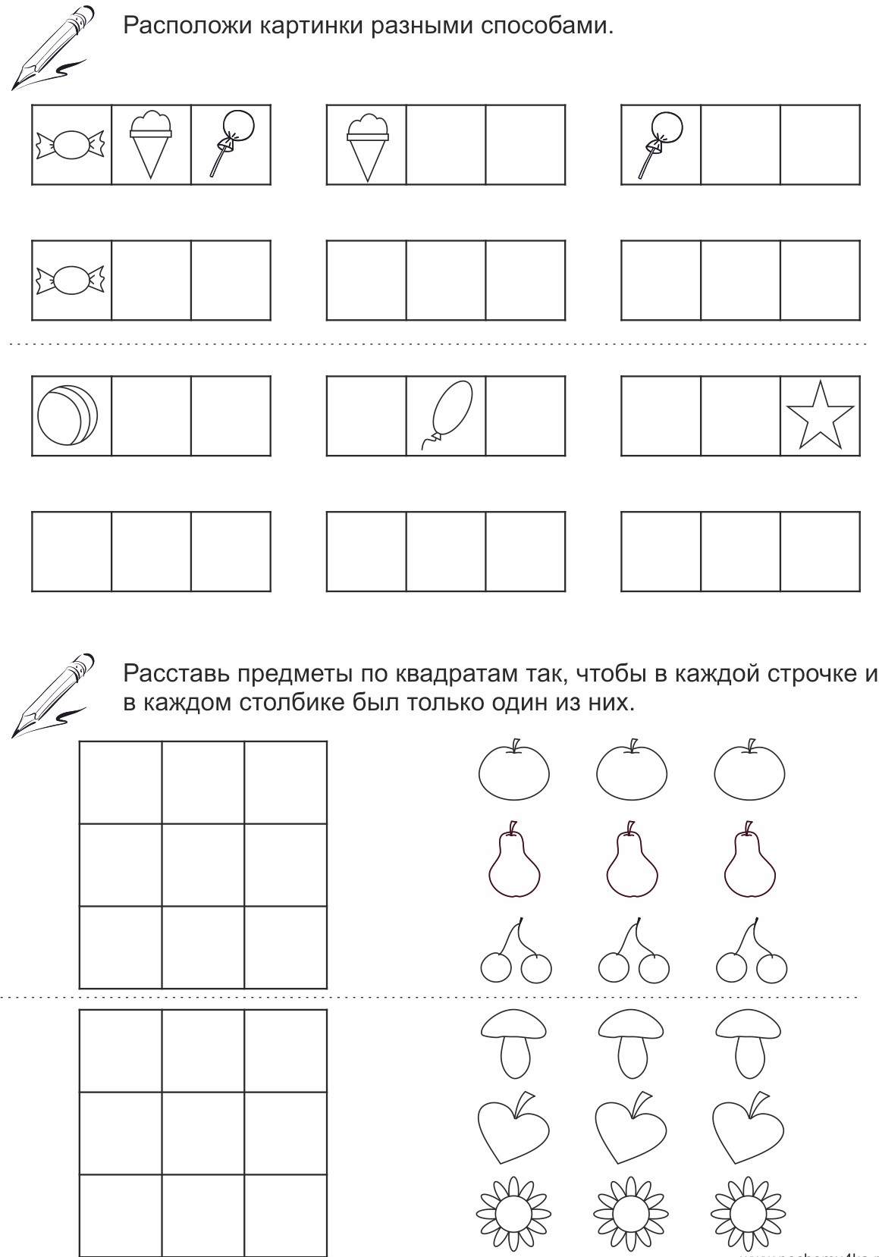

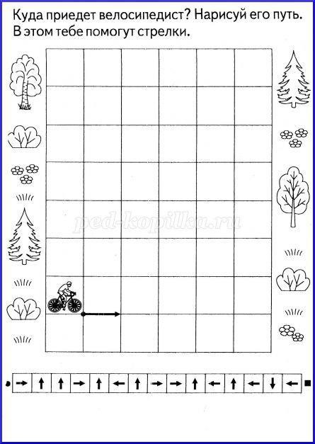

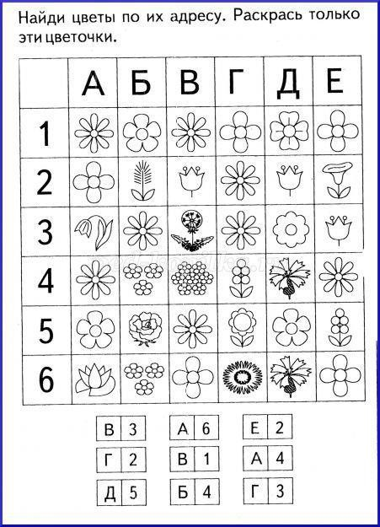

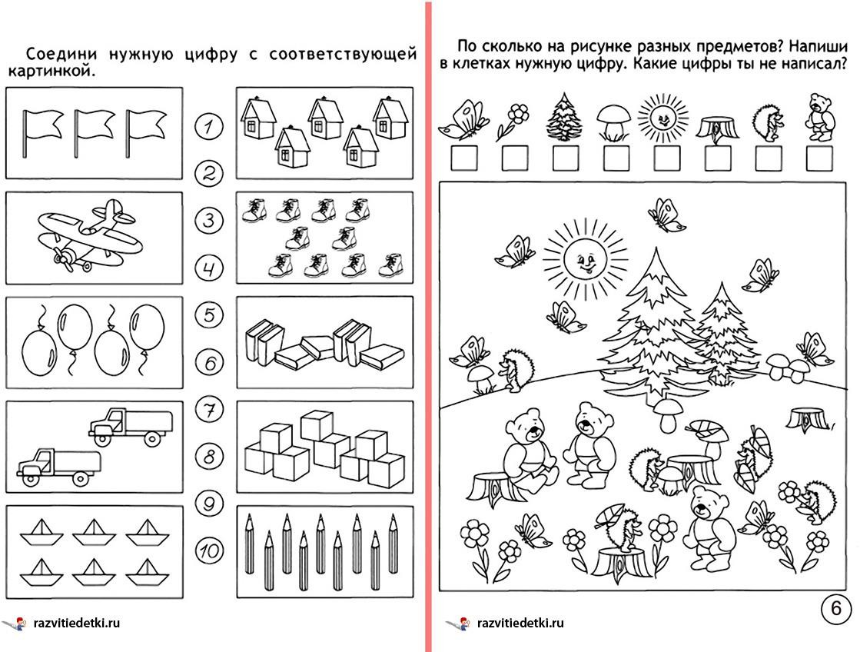

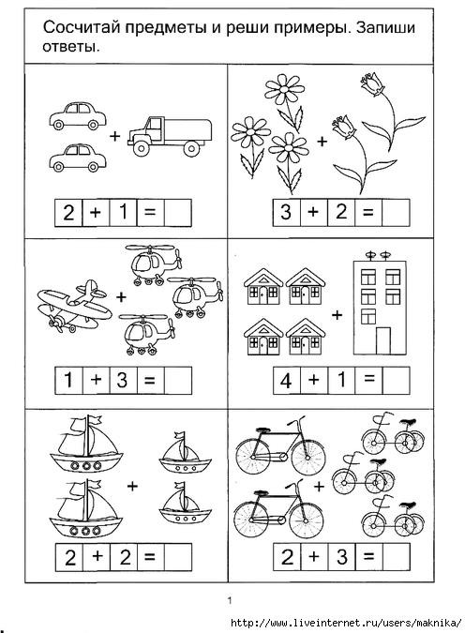

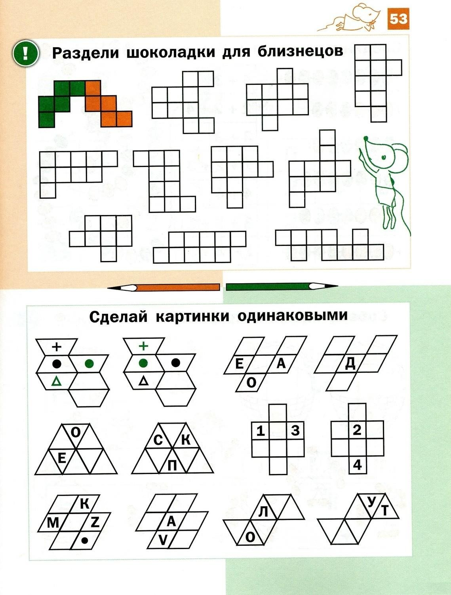

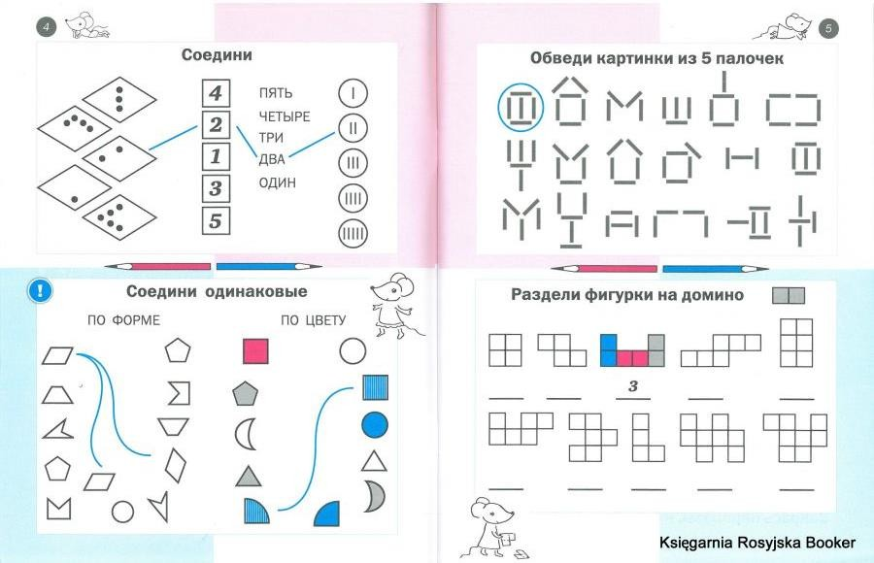

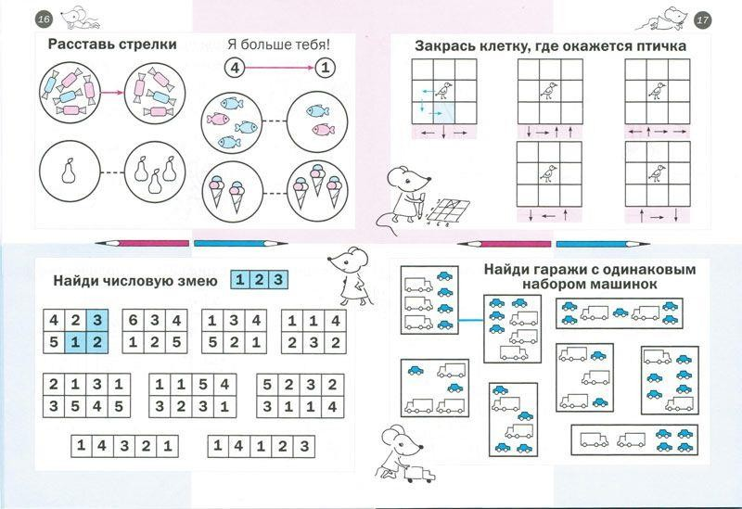

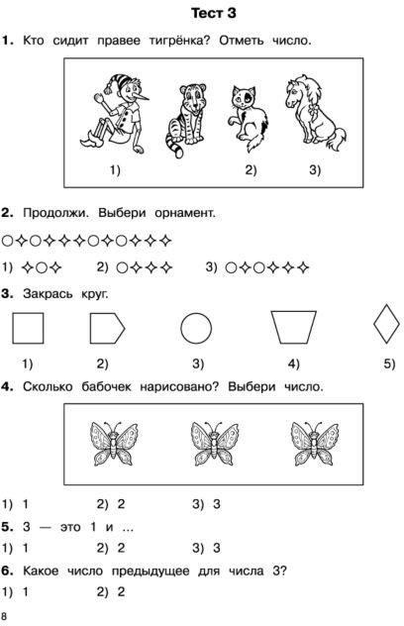

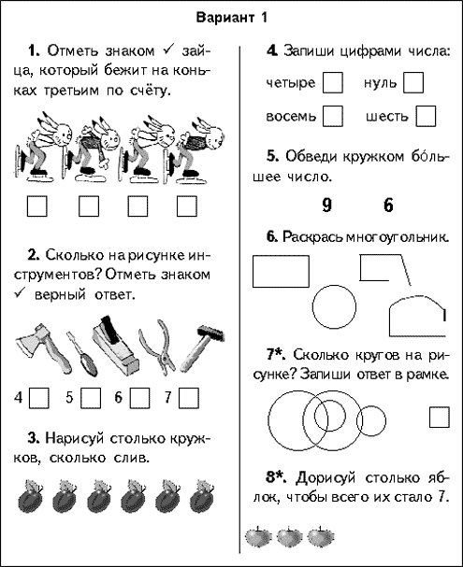

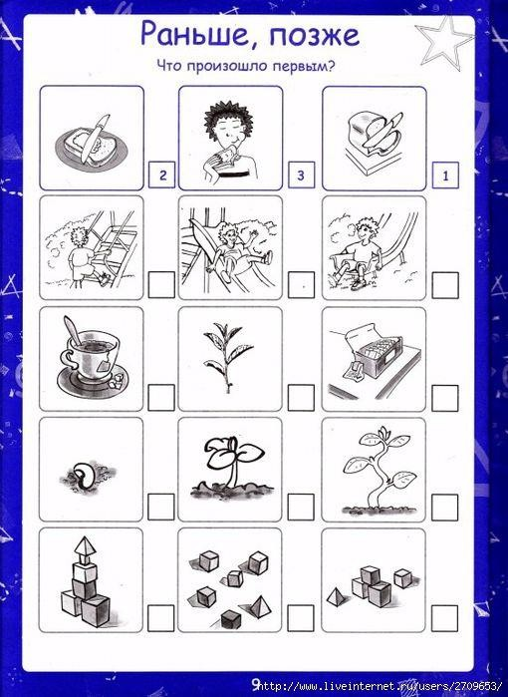

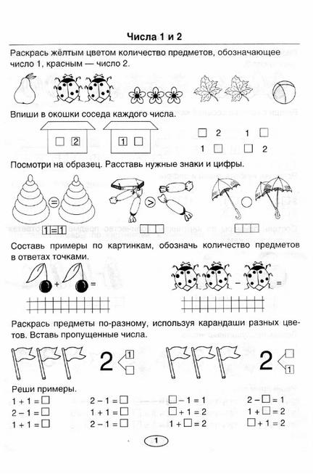

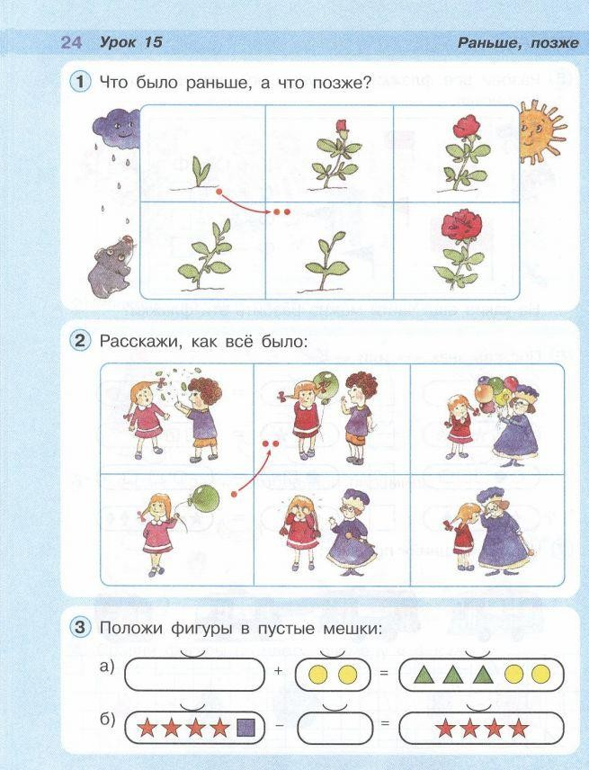

**Оценочные материалы по дисциплине "Мир художественной культуры"**

**«Семицветик»**

*Цель:* упражнять в различении оттенков цвета. *Материал:* цветовые схемы.

*Ход работы.* Называть цветовые оттенки, которые получились путем наложения одного цвета на другой.

**«Подбери краски для картины»**

*Цель:* учить выделять, подбирать и называть цвета и оттенки, которые художник использовал для рисования своей картины.

*Материал:* карточки с различными цветами и оттенками.

*Ход работы.* Детямпредлагается посмотреть на репродукцию картины и правильноподобрать карточки тех цветов и оттенков, которые использовал художник. Затем проверить, правильно ли выполнено задание, рассказав, где на картине, находятся выбранные цвета и оттенки.

**«Чайная пара»**

*Цель:* развивать внимательность, чувство цвета.

*Материал:* плоскостное изображение чашки и блюдца.

*Ход работы.* Подобрать чашку к блюдцу в соответствии с цветом и рисунком.

**«Дорисуй предмет»**

*Цель:* учить анализировать рисунок, дорисовывать недостающие части и детали заданного предмета.

*Материал:* карточки с недорисованными предметами.

*Ход работы.* Дорисовать предмет, изображенный на карточке.

**«Какое дерево лист потеряло?»**

*Цель:* учить анализировать и определять, какому дереву принадлежит тот или иной листок.

*Материал:* карточки с изображением разных деревьев и листочков.

*Ход работы.* У детей карточки с изображениями разных деревьев. Педагог раздает силуэты листьев, вырезанные из цветной бумаги, предлагает правильно подобрать какой лист растёт на каком дереве.

**«Понаблюдай и нарисуй»**

*Цель:* развивать наблюдательность детей.

*Материал:* любой объект для наблюдения: как плывут облака, как качаются деревья, как падает снег, как воробей клюет зерна и т. д.

*Ход работы.* Отобразить свои впечатления и наблюдения на рисунке, стараясь передать характерные детали.

**«Незаконченные картинки»**

*Цель:* развивать фантазию детей.

*Материал:* карточки с изображением одного или двух предметов.

*Ход работы.* Дорисовать сюжет картины в соответствии со своим замыслом.

**«Где происходит действие?»**

*Цель:* учить определять по выразительным средствам, где происходит действие.

*Материал:* карточки с изображением той или иной ситуации.

*Ход работы.* Рассказать по предложенной картинке, где происходит действие и обосновать свой выбор коротким описательным рассказом.

**«Найди следы времен года»**

*Цель:* учить определять по цвету, оттенкам, выразительным средствам время года, описывать его в 3-4 предложениях.

*Материал:* репродукции пейзажей.

*Ход работы.* Рассмотрев репродукцию рассказать какое время года, изобразил художник, обосновав свой выбор коротким описательным рассказом.

**«Рисуем по образцу»**

*Цель:* развивать координацию движений руки.

*Материал:* карточки с нарисованными предметами.

*Ход работы.* Рисовать различные узоры и предметы, не отрывая карандаша от бумаги.

**«Кто спрятался?»**

*Цель:* учить находить в необычных предметах знакомые, развивать воображение, фантазию.

*Материал:* карточки с частичным изображением предметов, животных и т. д.

*Ход работы.* Определить, что изображено на картинке.

**«Что сначала, что потом?»**

*Цель:* развивать воображение, фантазию, навыки логического мышления.

*Материал:* карточки с различными действиями.

*Ход работы.* Разложить карточки в порядке изображенных на них действий. Составить короткий рассказ. Возможно, ли эти карточки разложить в обратном порядке?

**«Кто внимательнее?»**

*Цель:* развивать навыки логического мышления, внимательность, сосредоточенность в работе.

*Материал:* парные картинки с небольшими различиями.

*Ход работы.* Внимательно рассматривать картинку, уметь сравнивать парные картинки, находить сходства и отличия.

**«Серединки»**

*Цель:* развивать фантазию, воображение.

*Материал:* парные картинки, такие, чтобы можно было продолжить рассказ или вставить в середину свою картинку.

*Ход работы.* По парным картинкам придумывать продолжение нарисованной истории. Или придумать и нарисовать еще одну картинку, которую можно было бы поставить в середину.